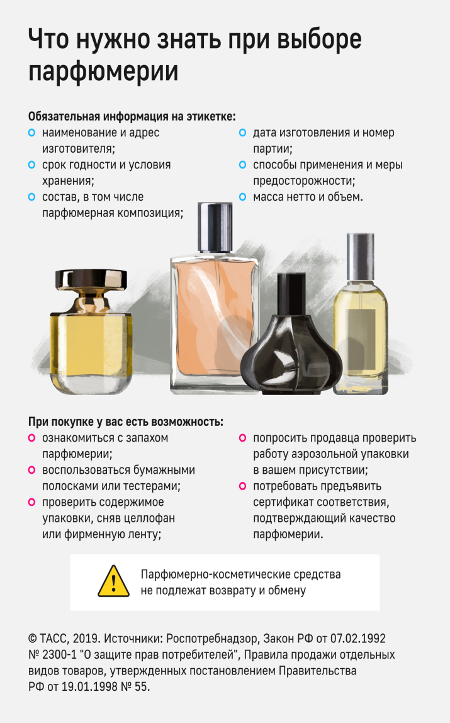

ГОСУДАРСТВЕННЫЙ ИНФОРМАЦИОННЫЙ РЕСУРС В СФЕРЕ ЗАЩИТЫ ПРАВ ПОТРЕБИТЕЛЕЙ http://zpp.rospotrebnadzor.ru/

На данном портале размещено:
- нормативная правовая база в сфере защите прав потребителей;
- сведения о случаях нарушений требований технических регламентов с указанием конкретных фактов несоответствия продукции обязательным требованиям;
- результаты проверок,
- решения судов по делам в сфере защиты прав потребителей;
- новости в сфере защиты прав потребителей;
- тематические памятки по защите прав потребителей и обучающие видеоролики;
- образцы претензий и исковых заявлений;
- ВИРТУАЛЬНАЯ ПРИЕМНАЯ, где можно задать интересующий вопрос.
Консультации также можно получить в центре по защите прав потребителей:
телефон: 8 (4112) 446158,
сайт: http://fguz-sakha.ru

ФБУЗ «Центр гигиены и эпидемиологии в Республике Саха (Якутия)
Консультационный центр

Рекомендации при приобретении парфюмерной продукции

г. Якутск

С 01.10.2020 г. постановлением Правительства Российской Федерации от 31.12.2019 г. № 1957 «Об утверждении правил маркировки духов и туалетной воды средствами идентификации и особенностях внедрения государственной информационной системы мониторинга за оборотом товаров, подлежащих обязательной маркировке средствами идентификации, в отношении духов и туалетной воды» введена обязательная маркировка духов и туалетной воды.
Какая парфюмерия попадает под маркировку
Согласно Распоряжению Правительства Российской Федерации от 28.04.2018 года№792-р необходимо промаркировать средствами идентификации парфюмерию, соответствующую кодам ТН ВЭД - 3303 и ОКПД-2 - 20.42.11 (духи, вода туалетная, одеколоны).
Под обязательную маркировку не попадают:
- тестеры и пробники духов и туалетной воды объемом до 5 миллилитров;
- выставочные и экспериментальные образцы;
- духи в виде кремов или в твердом виде (в том числе карандаши).
Если партия духов с кодами маркировки пришла без пробника, можно сделать тестер из обычного флакона, при этом вывести код этого экземпляра из оборота.
Маркировка духов на розлив
Для маркировки разливных духов необходимо:
- получить код маркировки на основной флакон, из которого разливают духи, указав объем тары.
- при розничной продаже отсканировать код маркировки, при выбивании чека указать продаваемый объем. На маленькие флаконы коды маркировки наносить не нужно.
Сроки маркировки парфюмерии
- с 1 октября 2020 года началась обязательная маркировка духов и туалетной воды. В Честный ЗНАК надо сообщать обо всех операциях с товаром: производстве, импорте, приемке, продаже. С этой же даты запрещено продавать немаркированные товары, которые произвели после 1 октября 2020 года.
- до 30 сентября 2021 года можно распродавать немаркированные остатки, которые произвели или ввезли в Россию до 1 октября 2020 года.
Действия потребителя при отсутствии маркировки духов и парфюмерной продукции
Для проверки легальности товара необходимо установить на мобильное устройство приложение «Честный ЗНАК» и с его помощью просканировать код маркировки товара. При сканировании покупатель получает информацию о легальности товара, а также данные о товаре и производителе.
Если при проверке через приложение «Честный ЗНАК» выявлена ошибка кода, информация о товаре отсутствует, либо товар не соответствует описанию в приложении, то потребитель вправе сообщить о выявленном контрафакте.
За оборот немаркированного товара либо нарушение порядка ее маркировки на территории Российской Федерации предусмотрена административная (статья 15.12 КоАП РФ) и уголовная (статья 171.1 УК РФ) ответственность.

